令和７年度税務職員採用試験要綱

◎
■ 概要 国税局や税務署において、「税のスペシャリスト」として働く税務職員（国家公務員）を募集します。
◎
■ 受 験 資 格 １ 令和７年４月１日において高等学校又は中等教育学校を卒業した日の翌日から起算して３年を経過していない者及び令和８年３月までに高等学校又は中等教育学校を卒業見込みの者
２ 人事院が１に掲げる者に準ずると認める者
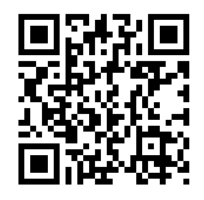
◎
■ 試験の程度 高等学校卒業程度
◎
■ 申込方法等 インターネット申込み
○次のアドレスへアクセスし、説明に従い入力して
ください。
https://www.jinji-shiken.go.jp/juken.html
人事院
〈インターネット申込〉
○受付期間
令和７年６月13日（金）午前９時～６月25日（水）[受信有効]

【インターネット申込みができない環境の場合】
○問合せ先
希望する第１次試験地を所轄する国税局（沖縄国税事務所）
◎
■ 試験日 第１次試験日 令和７年９月７日（日）
第２次試験日 令和７年10月15日（水）～10月24日（金）までの間の第１次試験合格通知書で指定する日

■ 合格者発表日 第１次試験合格者 令和７年10月９日（木）
最終合格者 令和７年11月18日（火）

■ 問合せ先 ○インターネット申込みに関する問合せ
人事院人材局試験課 TEL：03-3581-5311 内線2333
午前９時～午後５時（土・日曜日及び祝日等の休日は除く。）

○上記以外の問合せ
関東信越国税局人事第二課試験係 TEL： 048-600-3111 内線2097
午前９時～午後５時（土・日曜日及び祝日等の休日は除く。）
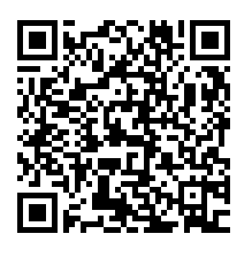
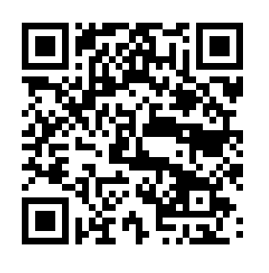

人事院
〈採用情報NAVI〉
国税庁
〈税務職員採用試験〉

